МКОУ «Куркентская СОШ №2»

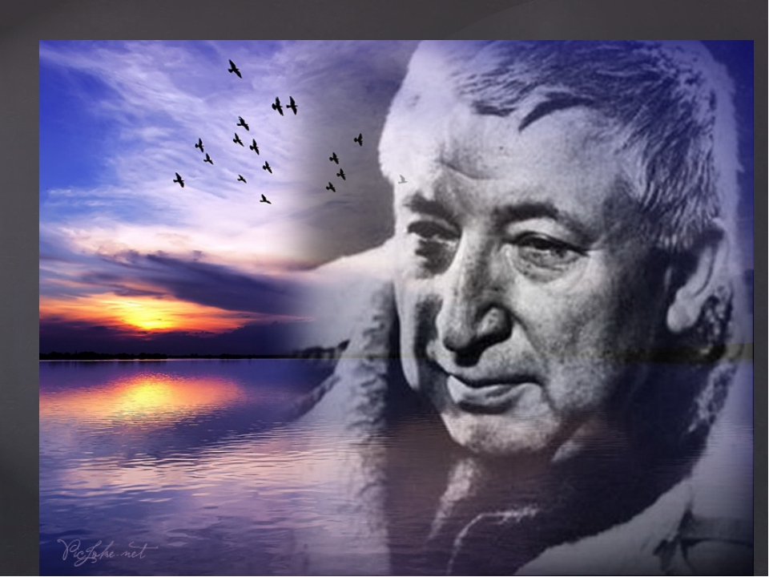

«Горец, верный Дагестану»
Урок, посвященный 95-летию Расула Гамзатова

2018-2019г
Гляди вперёд, вперёд стремись,
И всё ж когда-нибудь
Остановись и оглянись
На пройденный свой путь.
Расул Гамзатов
Учитель: Дорогие ребята, уважаемые учителя! Сегодня наше мероприятие посвящено памяти всемирно известного поэта, великого сына Дагестана Расула Гамзатова. 8 сентября 2018 года исполняется 95 лет со дня его рождения. Этот вечер мы проводим в преддверии праздника День Единства народов Дагестана. А ведь Расул Гамзатов призывал всех к единству и дружбе. Давайте начнём урок с Гимна РД на слова Расула Гамзатова.
(звучит Гимн РД)
Учитель: Говоря о Расуле Гамзатове, не могу не вспомнить слова литовского поэта Эдуардоса Межелайтиса: «Его нельзя не любить: он тёплый, как солнечный день в горах; он весёлый, словно стремительный горный ручеёк; он смелый, словно крылатый горный орёл; добр и нежен, словно горный олень». Да, это действительно так. Поэзия Расула Гамзатова- это лекарь для души каждого. Каждый найдёт близкое и родное. Так давайте читать Расула Гамзатова, давайте петь Расула Гамзатова, давайте слушать Расула Гамзатова.
В большой семье, в крестьянской сакле скромной, (Русланбег)
Под солнцем, плывшим в утреннем дыму,
Родился в дагестанской автономной
Мальчишка, неизвестный никому.
Расул Гамзатов родился 8 сентября 1923 года в дагестанском селении Цада Хунзахского района. Его отцом был народный поэт Дагестана Гамзат Цадаса. Юный Расул в школе и в вузе прочитал много книг, но лучшей школой для него была родная семья с лаской матери и мудростью отца. Он чтил отца не только как родителя, но и как требовательного литературного наставника, и вообще как необычайно мудрого человека. За свою долгую жизнь Расул Гамзатов работал школьным учителем, помощником режиссёра в театре, журналистом. (Межведил)
Родился я в горах, где по ущелью (Эмирбег)
Летит река в стремительном броске.
Где песни над моею колыбелью
Мать пела на аварском языке.
Она тот день запомнила, наверно,
Когда с глазами, мокрыми от слёз,
Я слово «мама» первое из первых
На языке аварском произнёс.
Порой отец рассказывал мне сказки.
Ни от кого не слышал я таких.
Красивых и волшебных.
По-аварски герои разговаривали в них.

Расулом мой отец меня нарёк, (Аббас)
Что по-аварски «представитель» значит.
Чей представитель я? С каких дорог?
И для чего мой путь по свету начат?
Земля прекрасна, и широк мой путь.
И я мечтаю, как о высшем свете.
Чтоб был и я, земля, хоть чем-нибудь
К великой красоте твоей причастен.
Чтоб без стыда сказал народ родной:
«Расул, мой сын, ты представитель мой».
Учитель: Поэт Роберт Рождественский пишет о Расуле Гамзатове: «Поэт он огромный, сделавший знаменитым и Дагестан, и аварский язык, и свои горы. Поэт он не только дагестанский, он и русский поэт». Стихи и поэмы его переводили такие мастера пера, как Семён Липкин и Юлия Нейман. Сам Расул перевёл на аварский язык стихи и поэмы Пушкина, Лермонтова, Некрасова, Блока, Маяковского и многих других.
С открытым сердцем день встречал я каждый. (Адик)
Всё новое влекли мои глаза.
И начал сам стихи писать однажды
Я- средний сын Гамзата Цадасы.
Расул Гамзатов начал писать стихи, когда ему было 9 лет. Его стихи начали печатать в газете «Большевик гор». Расул Гамзатов-большой поэт и истинный сын своего народа. Написанный им «Мой Дагестан» открыл маленькую страну гор большому миру, стал настольной книгой в каждой дагестанской семье. Маленький Дагестан стал в творчестве поэта большой планетой, его путеводной звездой. (Сабина)

Когда я, объездивший множество стран, (Зарема)
Усталый с дороги домой воротился.
Склонясь надо мною, спросил Дагестан:
«Не край ли далёкий тебе полюбился?»
На гору взошёл я и с той стороны
Всей грудью вздохнув, Дагестану ответил:
«Немало краёв повидал я, но ты
По-прежнему самый любимый на свете».
Веками учил ты и всех, и меня.
Трудиться и жить не шумливо, но смело.
Учил ты, что слово дороже коня,
А горцы коней не седлают без дела.

Мне ль тебе, Дагестан мой былинный, (Риана)
Не молиться, тебя ль не любить?
Мне ль в станице твоей журавлиной
Отколовшейся птицею быть?
Дагестан! Всё, что люди мне дали,
Я по чести с тобой разделю.
Я свои ордена и медали
На вершины твои приколю.

Когда уйду от вас дорогой дальней (Саид)
В тот край, откуда возвращенья нет,
То журавли, летящие печально,
Напоминать вам будут обо мне.
Учитель: Мировую популярность поэту принесла песня «Журавли». Она стала одной из лучших песен 20 века, которая преклоняется перед памятью погибших, предостерегает человечество от новых войн. Песня полюбилась миллионам, её запели на разных языках мира. «Журавли» Расула Гамзатова продолжают свой полёт и в третьем тысячелетии.
А началось всё с того, что в 1925 году в японском городе Хиросиме поэт увидел памятник девочке, держащей в руке белого журавлика. Девочка при атомной бомбардировке получила облучение, но до последней минуты надеялась на выздоровление. Для этого она должна была вырезать из бумаги тысячи журавлей, но не успела… (Аббас)
В Хиросиме этой сказке верят: (Саид)
Выживает из больных людей
Тот, кто вырежет по крайней мере
Тысячи бумажных журавлей.
Мир больной, возьми бумаги тонкой,
Думай о бумажных журавлях.
Не погибни, словно та японка
С предпоследним журавлём в руках.
Учитель: Песня «Журавли» впервые исполнил киноактёр Марк Бернес. А также известные Иосиф Кобзон, Лев Лещенко и многие другие. Сейчас мы послушаем эту песню в исполнении наших детей Ирады и Алины
(Песня «Журавли»)
По-русски «мама», по-грузински «нана»,
А по-аварски ласково «баба».
Из тысяч слов земли и океана
У этого особая судьба.
Учитель: В поэзии Гамзатова образ матери всегда сердечен, нежен , трогателен. Мать предстаёт перед нами как хранительница семейного очага, опорой горской семейной сакли. Хандулай-типичная горянка, мать пятерых детей, которая держала на своих плечах весь дом, была мудрой, понимающей в горе и радости людей.
Всё, что мной написано доселе. (Зарема)
Сегодня до строки готов отдать
За песню ту, что мне у колыбели
Вблизи вершин ты напевала, мать.
Там, где вознёсся к небу сопредельный
Кавказ, достойный славы и любви.
Не из твоей ли песни колыбельной
Берут начало все стихи мои?

Трудно жить, навеки мать утратив. (Ирада)
Нет счастливее нас, чья мать жива.
Именем моих погибших братьев,
Вслушайтесь, молю, в мои слова.
Как бы ни манил вас бег событий,
Как ни влёк бы в свой водоворот.
Пуще глаза маму берегите
От обид, от тягот и забот.
Боль за сыновей, подобно мелу,
Выбелит ей косы добела.
Если даже сердце очерствело,
Дайте маме капельку тепла.
Если сердцем стали вы суровы,
Будьте, дети, ласковее с ней.
Берегите мать от злого слова.
Знайте: дети ранят всех больней.
Если ваши матери устали,
Добрый отдых вы им дать должны.
Берегите их от чёрных шалей,
Берегите женщин от войны.
Мать умрёт, и не изгладить шрамы,
Мать умрёт, и боли не унять.
Заклинаю: берегите маму,
Дети мира, берегите мать.
Учитель: Расул Гамзатов очень любил детей и его дар предвиденья поражает. Ведь задолго до Бесланской трагедии он написал стихотворение «Берегите детей»

Этот мир, как открытая рана в груди. (Сабина)
Не зажить никогда уже ей.
Но твержу я , как будто молитву в пути
Каждый миг: «Берегите детей!»
Всех, творящих намазы, прошу об одном,
Прихожан всех на свете церквей.
Позабудьте про распри, храните свой дом
И своих беззащитных детей.
От болезней, от мести, от страшной войны,
От пустых сумасбродных идей.
И кричать мы всем миром сегодня должны
Лишь одно: «Берегите детей!»

Горец, верный Дагестану, (Нажмудин)
Я избрал нелёгкий путь.
Может стану, может стану
Сам звездой когда-нибудь.
Учитель: За выдающиеся достижения в области литературы Расул Гамзатов отмечен многими званиями и премиями Дагестана, России, всего мира:
Народный поэт Дагестана
Герой Социалистического Труда
Лауреат Ленинской Премии
Лауреат премии «Лучший поэт 20 века»
Кавалер ордена «За заслуги перед Отечеством»
8 сентября 2003 года, в день 80-летия поэта Владимир Путин вручил ему высшую награду- орден Святого Апостола Андрея Первозванного.
(Просмотр видеоматериала)
Расул-наш ангел, наш пророк. (Амир)
В поляне выросший цветок.
Расул-сын славного отца.
На славу он направил тебя.
Ты рождён судьбой семьи, (Леонард)
Отличен ты судьбой страны.
Все мы любим тебя, Расул,
Твою Родину, село, аул.
Ты прославил, поэт, Дагестан. (Эльман)
Прекрасен твой лик, твой стан.
Как глубоко твоё забвенье!
Высоко твоё вдохновенье!
Каждый стих твой- божий дар, (Аббас)
Поэзия твоя-золота амбар!
Вами гордится весь народ,
Прославляем вас, ваш род!
Да здравствует наш любимый поэт! (Селминаз)
И от нас вам пламенный привет!
Спасибо, мудрец, вашим рукам.
Мы головы склоняем к вашим ногам!
Учитель: Расул Гамзатов скончался 3 ноября 2003 года на 81-м году жизни. За год до его смерти он похоронил свою жену 69-летнюю Патимат. После этого Гамзатов стал сильно сдавать. Похороны прошли на родине в Дагестане. Журналисты, присутствовавшие на этом скорбном мероприятии, говорили: «Тысячи людей пришли проститься с Расулом. Весь Дагестан оделся в траурную одежду». Незадолго до смерти Расул Гамзатов оставил сообщение: «Не надо класть на мою могилу дорогие камни, пусть будет самый простой. Не пишите имя, отчество, фамилию и даты жизни и смерти. Пусть будет одно слово «РАСУЛ». Да будет нескончаемо долгой благодарная память о великом поэте, нашедшем своё место в улетающей стае белых журавлей!
Мы все умрём, людей бессмертных нет. (Ирада)
И это всё известно, и не ново.
Но мы живём, чтобы оставить след:
Дом иль тропинку, дерево иль слово.
Учитель: Расул Гамзатов оставил завещание потомкам-его завещание в книгах, в стихах и поэмах. Ещё одно стихотворение поэта «Родной язык»
(Просмотр видеоролика «Родной язык»)

